**ג,מ, - ידע**

**16 דצמבר 2018**

**ט' טבת תשע"ט**

**נייד : 050/5459426**

**פקס : 02/6560615**

**ע"מ: 054851647**

**morgidon@mail.gov.il**

**לכבוד**

**רפ"ק יגאל כהן / תביעות תל אביב**

**הנדון :הצעת מחיר ותוכנית לסיור בירושלים**

**ראשית אודה על פנייתך להזמנה,** לבקשתך הצעת מחיר.

**מי אני - ראה קורות חיים.**

1. **דרישות המזמין:**

* בניית סיור והדרכה דו יומי בירושלים ב- 31-30 בינואר 2019.
* נושא הסיור : חברה וביטחון לאומי , ערכים ומנהיגות.
* סיור חוויתי מהנה ושתכליתו - גיבוש ולמידה.
* **משתתפים כ – 60 קצינים, משטרת ישראל, סגל תביעות תל אביב.**

1. **הצעת מחיר להלן היא ראשונת, ומהווה טיוטא בלבד, עד לגיבוש התוכנית הכוללת כולל מספר משתתפים.**
2. **נושא הסיור:**

**חברה ישראלית, ערכים, ביטחון וחברה ישראלית.**

1. **נושאים בתוכנית: ראה תוכנית מצורפת.**
2. **אופן העברת התוכן:**

* ביקור במוזיאון חוויתי - ידידי ישראל.
* סיור רגלי להדגשת החיבור בין ישן לחדש, בין עבר והווה - לעתיד.
* סיור צדק חברתי, באמצעות ביקור במוזיאון מרכז בגין וסיור, המבחין מה בין המחאה החברתית של הפנתרים השחורים ב 1971 לבין המחאה ברוטשילד ב 2011.

1. **משך הסיור: דו יומי כולל לינה.**  סה"כ כ 30 שעות.
2. **משך זמן להכנה -10 שעות .**
3. **תמחור הסיור כולל עלויות:**

* **קפה ומאפה במוזיאון ידידי ישראל.**
* **סיור במוזיאון ידידי ישראל - באמצעות וואוצ'ר של קרנות השוטרים.**
* **לינה במלון עלות כ 450-500 שקל לחדר עבור זוג וארוחת בוקר.**
* **כל האתרים שבתוכנית, (מוזיאון מגדל דוד / מוזיאון מרכז בגין)...**
* **תשלום לארוחת ערב במסעדה במחנה יהודה ( בשרי, כשר) יתואם בהמשך**
* **תשלום לארוחת צהרים במסעדת עזורה במחנה יהודה (בשרי, כשר)**
* **דמי שירות במהלך הסיור**
* **עלות ארגון , תיאום הדרכה והובלת הסיור .**

1. **תמחור הסיור אינו כולל : היסעים וחניות.**
2. **סה"כ עלות הסיור 34,000 שקל , עבור 60 משתתפים, לא כולל מע"מ.**
3. **משמש ספק מורשה ל: משרד רוה"מ, משרד הביטחון, צה"ל, משטרת ישראל, משמר הגבול, שירות בתי הסוהר, משרד החוץ.**
4. **מספר עוסק מורשה: 054851647.**
5. **מס' ספק (משרד הביטחון) 11012236.**
6. **התשלום יועבר על פי המתכונת בשירות הציבורי שוטף 30 עד 45 ימים. למספר חשבון 231582. בנק יהב - סניף 123, כתובת ירמיהו 80 ירושלים.**
7. **מצרף קורות חיים.**
8. **אשמח לעמוד לרשותך בכל דבר ועניין.**

**גדעון מור 050/5459426 דוא"ל morgidon@mail.gov.il**

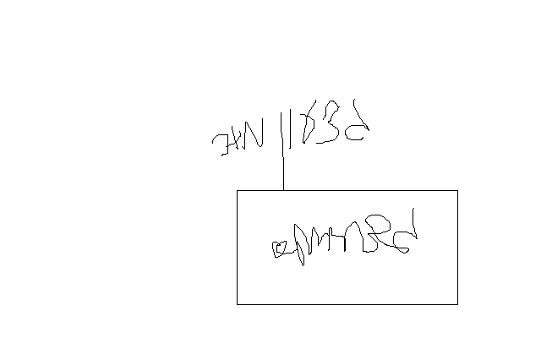

**בברכה,**

**ג - מ ידע**

**נצ"מ דימ' גדעון מור**